**内部监督通知书**

编号：南宁站[2025]（通知）黄百11号

云桂铁路广西有限责任公司：

2025年9月9日-12日，南宁监督站卢浩、陈胜及建设部第四检查组胡云龙根据《国铁集团关于开展在建铁路桥梁施工安全隐患排查整治的紧急通知》(铁建设电〔2025〕44号)、《国家铁路局综合司关于开展铁路桥梁工程质量安全问题隐患排查治理的通知》（国铁综工程监函[2025]351号）、《中国铁路南宁局集团有限公司关于集中开展铁路建设项目安全隐患排查整治工作的通知》（宁铁建函〔2025〕243号）等文件要求对黄百铁路广西段HBZQ-1标幼平隧道进口、甲博隧道出口、马三村大桥,HBZQ-2标老山隊道出口、布柳河特大桥、乐业站四线大桥，HBZQ-3标玉洪站1号三线特大桥、玉洪站场路基、那福隧道进口，HBZQ-4标那排特大桥、凌云隧道2斜小里程，HBZQ-5标GDK220+778.625-GDK221+283.125南昆线改建段路基、鼓楼隧道进口、澄碧河1号大桥等工程现场质量安全和相关资料进行了抽查。现将有关情况通知如下：

1. **总体情况**

本次对5个施工标段（5家施工单位，5家监理单位）14个工点的质量安全和内业资料进行监督检查，并抽查施工、监理日常安全质量管理资料，结合现场问题核查施工图等。

检查前检查组制定了检查计划，在现场与参建单位随检人员就检查发现的问题交换了意见，对安全问题和明显的质量问题在现场要求立即组织整改。共计发现各类问题79个,其中质量问题27个，安全问题29个，管理行为及其他问题23个。针对发现的突出问题，下发整改通知单7份，1个工点临时停工整顿，信用评价共扣10分。

**二、下发整改通知单的工点及问题**

**1.中铁五局施工、西南交大监理的HBZQ-2标布柳河特大桥（检查时间：2025年9月10日）**

6号墩承台基坑未按方案放坡支护，一侧坡顶临边堆放多层钢模板及钢护筒，基坑积水未及时抽排。施工方案措施不落实。

处理措施：向施工单位签发整改通知单（编号：南宁站黄百铁路〔2025〕（改字）28号）；监理对现场存在明显安全问题未下发监理通知单，向监理单位签发整改通知单（编号：南宁站黄百铁路〔2025〕（改字）29号）责令限期整改，均要求在2025年9月19日前完成整改，并在当期信用评价分别扣1分、2分。

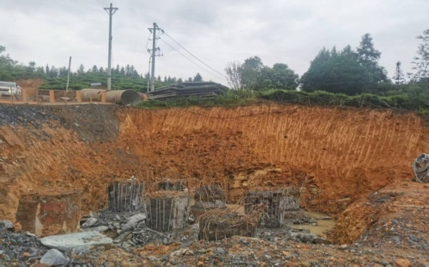

**2.中铁北京局施工、长沙中大监理的HBZQ-3标玉洪站1#三线特大桥9#墩（检查时间：2025年9月10日）**

梯笼未按规定安装连墙件，未搭设与墩身作业平台人行通道。系梁上盘扣式支架直接落在工字钢上，未采用底托。墩身钢模板、支架构件和梯笼紧固螺栓未采用双螺母加固。施工方案措施不落实。

处理措施：向施工单位签发整改通知单（编号：南宁站黄百铁路〔2025〕（改字）30号）；监理对现场存在明显安全问题未下发监理通知单，向监理单位签发整改通知单（编号：南宁站黄百铁路〔2025〕（改字）31号）责令限期整改，均要求在2025年9月19日前完成整改，并在当期信用评价分别扣1分、2分。

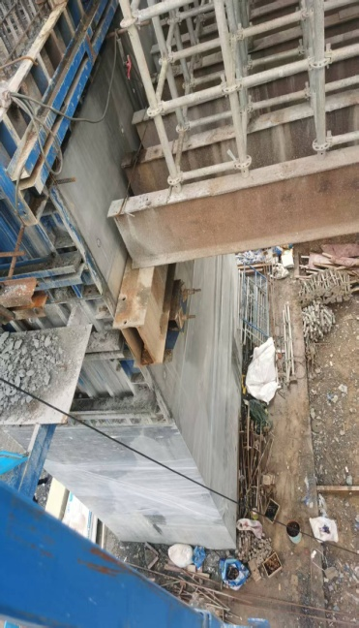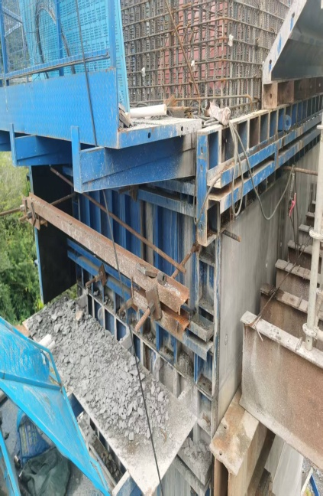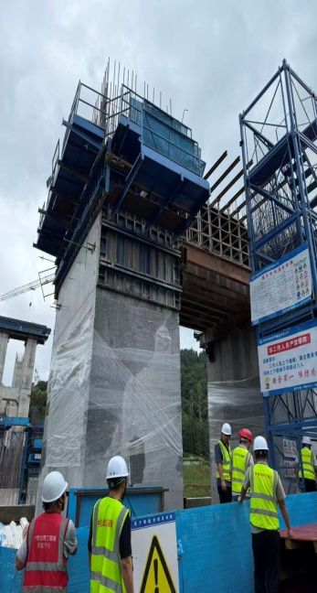

**3.中铁二十五局施工、天津新亚太监理的HBZQ-5标****鼓楼隧道进口（检查时间：2025年9月12日）**

YNDK225+690右侧上台阶钢架脚长时间悬空，+667左侧2榀钢架脚落在虚碴上，未落在牢固基础。YNDK225+690左侧洞室洞门未按设计要求完成环型小导管施作，8月30日已拆除洞门范围的钢架，上部钢架长时间悬空。YD225+728.6左拱顶缺2根超前小导管，部分小导管插入围岩角度不符合设计要求。施工方案措施不落实。

处理措施：向施工单位签发整改通知单（编号：南宁站黄百铁路〔2025〕（改字）32号），责令临时停工；监理对现场存在明显安全问题未下发监理通知单，向监理单位签发整改通知单（编号：南宁站黄百铁路〔2025〕（改字）33号）责令限期整改，均要求在2025年9月26日前完成整改，并在当期信用评价分别扣1分、2分。

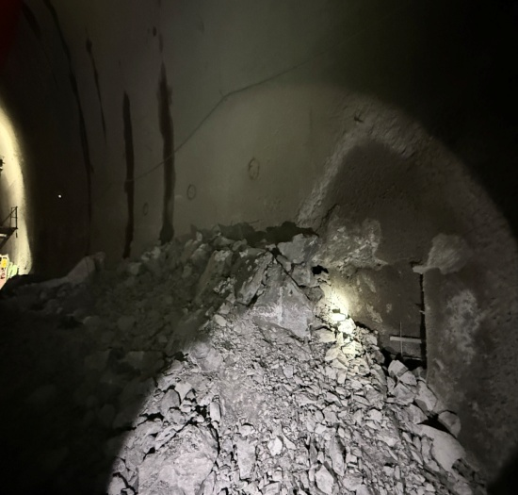 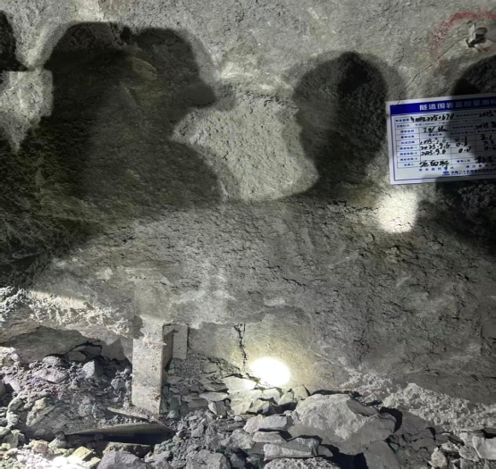 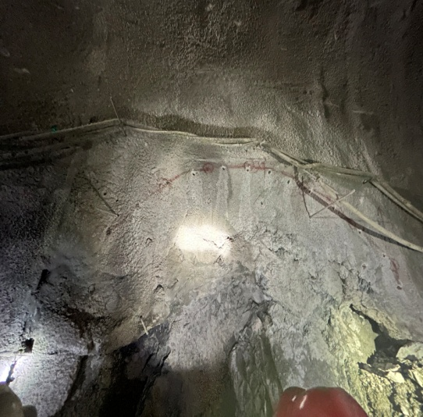 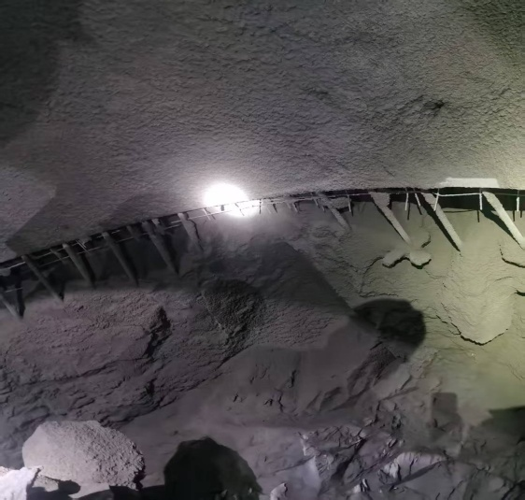

**4.中铁二十五局施工、天津新亚太监理的HBZQ-5标澄碧河1#大桥2#墩挂篮安装（检查时间：2025年9月12日）**

一侧前支腿至后锚轨道仅安装2道压梁锚固，不满足方案4道压梁锚固要求。前上横梁钢吊带固定轴销未安装防脱插销。部分精扎螺纹钢吊杆锚固螺栓未采用双螺母固定。施工方案措施不落实。

处理措施：向施工单位签发整改通知单（编号：南宁站黄百铁路〔2025〕（改字）34号），责令限期整改，在2025年9月17日前完成整改，并在当期信用评价扣1分。

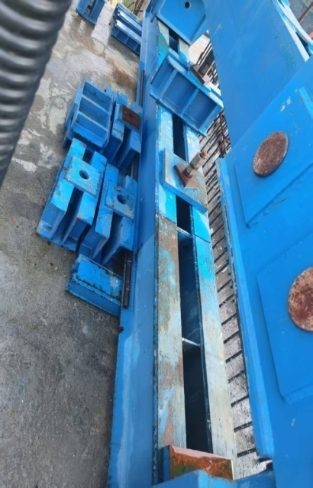 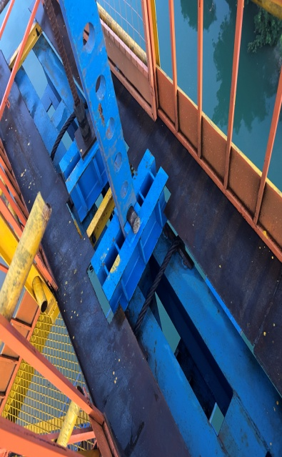 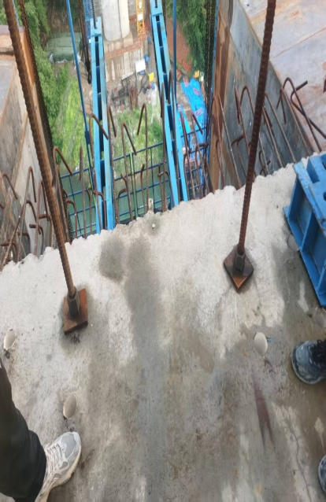

**三、其他主要质量安全问题**

**1.中铁上海局施工、内蒙古沁原监理的HBZQ-1标幼平隧道进口（检查时间：2025年9月9日）**

（1）掌子面开挖台车，随意用石块垫在轮下，未落实专用的防溜措施，存在安全隐患。

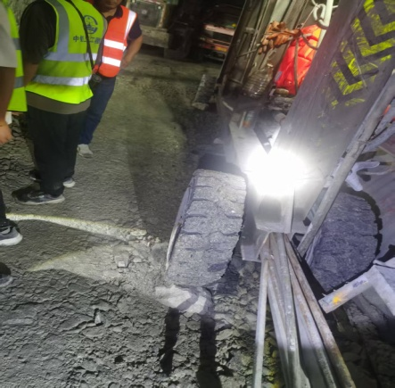

（2）隧道两侧边墙防水板有破洞，责任单位须查明原因，确保成品保护措施落实到位。

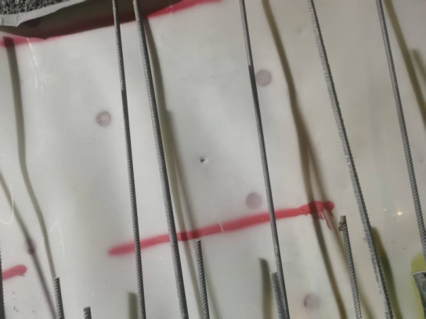

（3）洞内有2个配电箱随意用铁丝挂在边墙钢钉上，未按牢固安装，不符合《铁路工程基本作业施工安全技术规程》（TB 10301-2020）7.3.6规定。

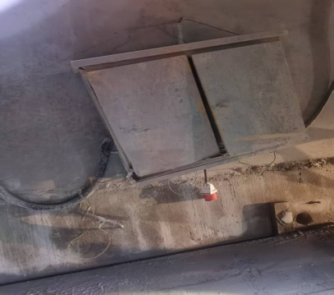

**2.中铁上海局施工、内蒙古沁原监理的HBZQ-1标甲博隧道出口（检查时间：2025年9月9日）**

（1）DK187+920防水板铺贴不均匀，局部鼓包严重，不满足《铁路隧道工程施工质量验收标准》（TB10417-2018）第10.3.3规定。

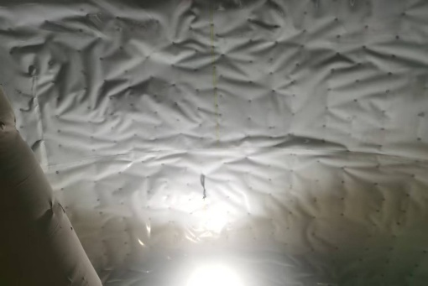

（2）多处已铺设的防水板受水泥浆严重污染，没有及时清洗。

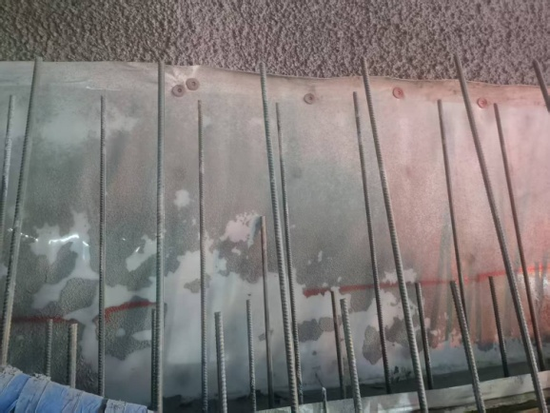

（3）DK187+890左侧综合洞室仅洞门施作初支，洞内部分围岩长时间裸露未封闭成环，不满足《铁路隧道工程施工质量验收标准》（TB10417-2018）第8.1.1规定。

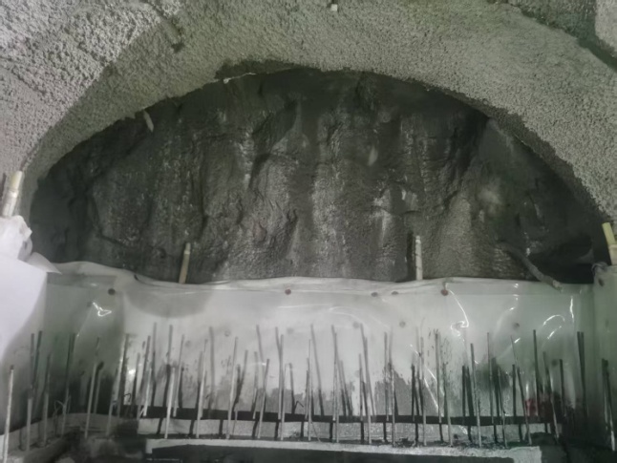

（4）逃生管端头距掌子面较远（约53m），不符合《铁路隧道抢险救援指南》第4.1.2条规定。

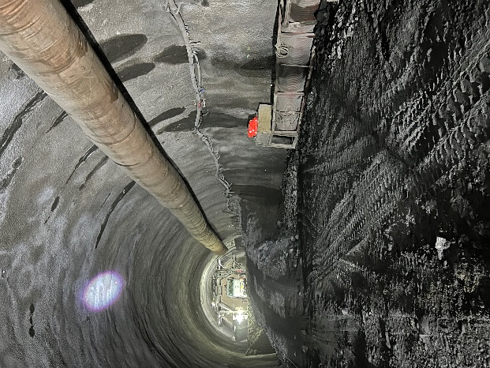

（5）靠近掌子面约50m范围未安装照明灯具，洞内昏暗，照度不满足《铁路隧道工程施工安全技术规程》（TB10304-2020）11.6.3规定。

**3.中铁上海局施工、内蒙古沁原监理的HBZQ-1标马三村大桥（检查时间：2025年9月9日）**

（1）1号墩处在半山腰上，现已人工开挖桩基，靠山体侧几乎垂直开挖，未按要求放坡及支护，存在溜坍伤人的安全隐患。

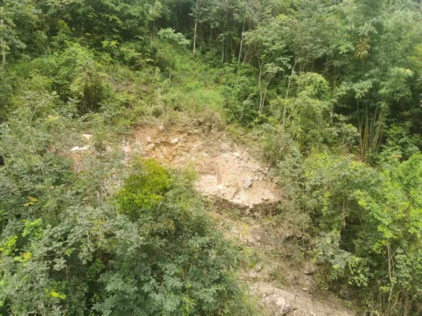

（2）2号墩模板加固使用杆件和螺栓在操作平台上随意放置，存在掉落伤人安全隐患。钢模板部分螺栓孔留空未上螺栓紧固。操作平台防护栏有缺口。

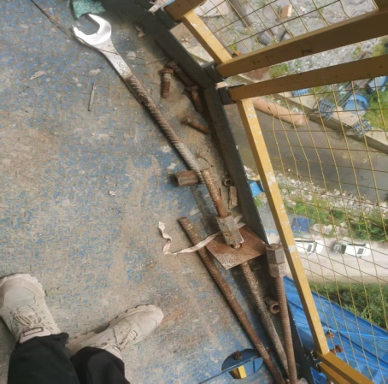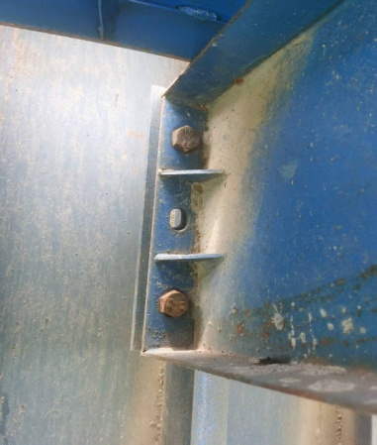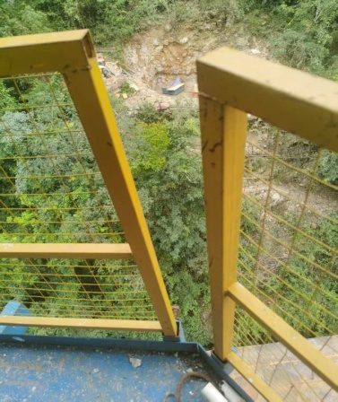

（3）2号墩墩身H35.9m混凝土分段浇筑施工缝处凿毛过早，浮浆起块剥离，不符合《铁路混凝土工程施工质量验收标准》（TB10424-2018）6.4.7规定。

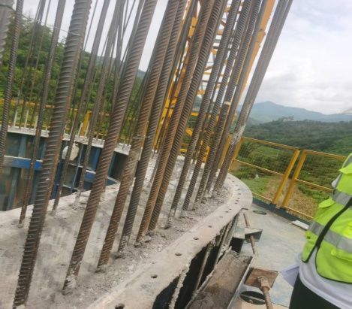

（4）2号墩墩身H35.9m门洞两侧立柱箍筋及门顶过梁箍筋个别间距实测大于20cm，拱部模板未垫防钢筋保护层垫块，不符合设计及验标要求。

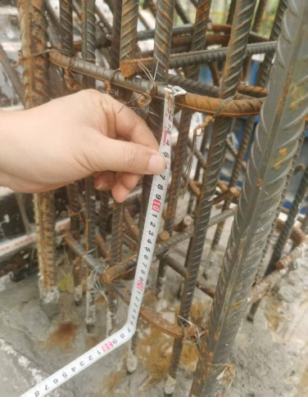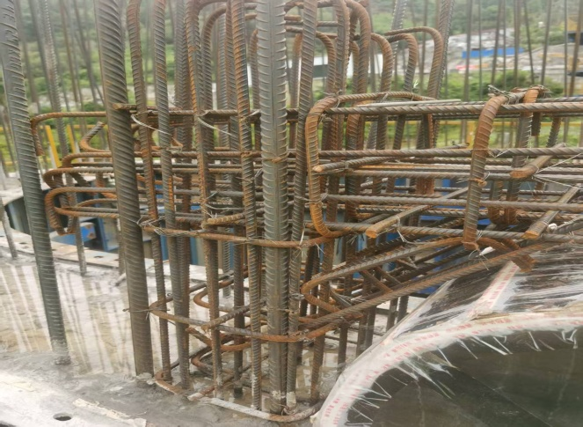

（5）2#墩门洞处墩身模板精轧螺纹钢对拉杆被切断，替换成细钢筋，内侧高强度螺栓紧固更换成焊接短钢筋头，以弱代强。

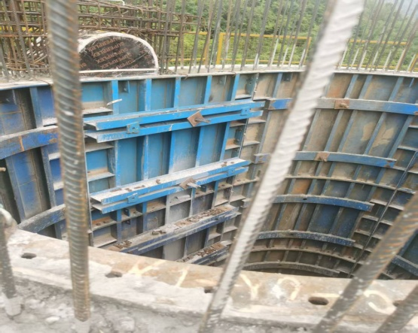

（6）2#墩梯笼连墙件连接处未采用双螺母加固。

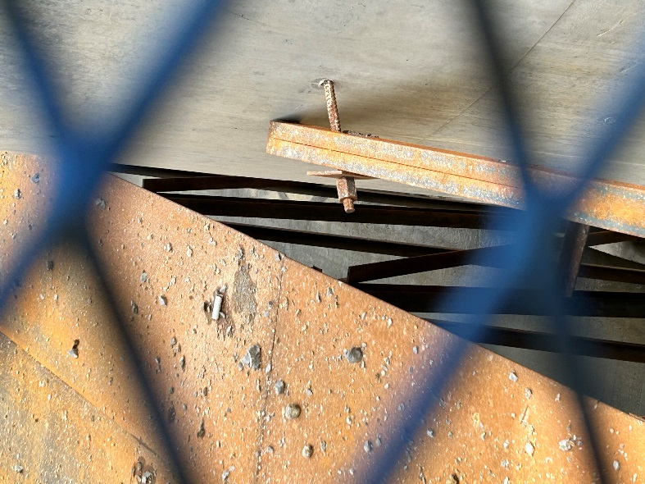

（7）9月7日浇筑2号墩H31.9-35.9米段，没有领导带班作业记录，领导层未按规定对重点工序、高风险作业进行带班作业。

（8）墩身钢模板等紧固高强螺栓未按要求进行检测，查无检测报告。

（9）2号墩塔式起重机租赁合同未约定维保的频次及时间，合同有效期为2025年4月1日至2025年7月31日，现仍在使用该塔式起重机，未签订延续合同。

**4.中铁五局施工、西南交大监理的HBZQ-2标老山隊道出口（检查时间：2025年9月9日）**

（1）矮边墙环向施工缝铺设的凸壳式防排水板上多处打入钢钉，破坏防水效果。

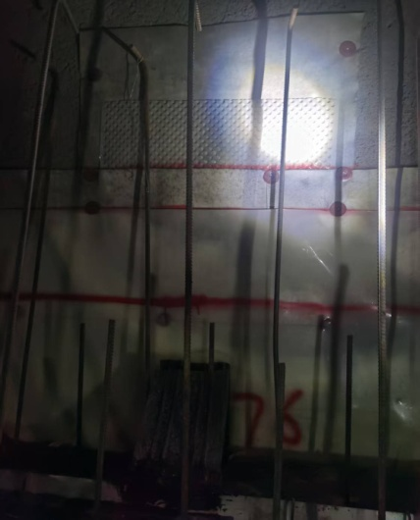

（2）掌子面左侧钢架脚锁脚锚杆几乎以水平角插入围岩，不满足钢架脚左右两侧锚杆分别向下400、200锚入围岩的设计要求。

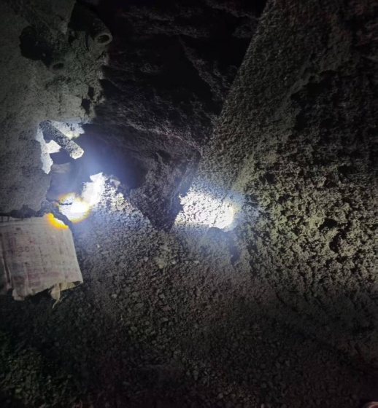

（3）靠近掌子面约50m范围未安装照明灯具，洞内昏暗，照度不满足《铁路隧道工程施工安全技术规程》（TB10304-2020）11.6.3规定。

（4）隧道出口施工便道边坡已局部溜坍，现正处汛期降雨频繁，受雨水冲刷容易进一步坍塌，危及便道交通安全。

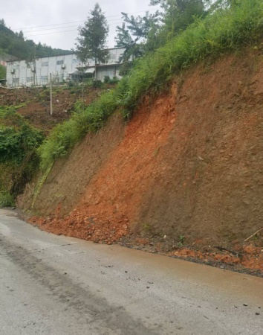

**5.中铁五局施工、西南交大监理的HBZQ-2标布柳河特大桥（检查时间：2025年9月9日）**

（1）2号墩已开挖并浇筑承台，但侧边的土钉墙没有及时施作完成，违反“先支护、后开挖”的原则。

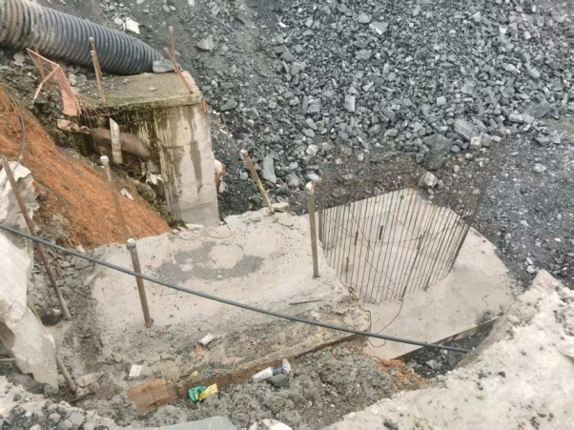

（2）4号墩处在施工便道旁边坡上，在承台一侧大量堆土，存在偏压的安全隐患。

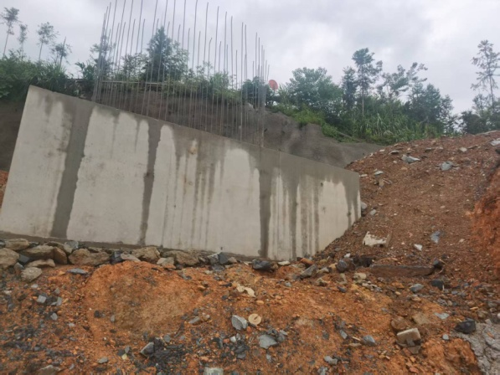

（3）5号墩靠便道一侧洞碴填埋至承台，承台四周没有施作临时排水沟，长时间被地表水冲刷、浸泡，钢筋已锈蚀，承台处积水、泥泞，文明施工较差。

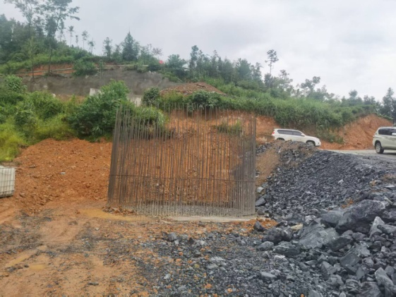

（4）作业指导书缺少基坑开挖放坡、支护的内容。

（5）技术交底中缺少边坡高度超5m的放坡要求。

**6.中铁五局施工、西南交大监理的HBZQ-2标乐业站四线大桥（检查时间：2025年9月9日）**

（１）4#墩0#块右幅翼板纵向钢筋连接使用单面焊焊接连接，焊接接头位置钢筋未预弯，部分焊缝长度不足10d，不满足《铁路混凝土工程施工质量验收标准》（TB10424-2018）第C.0.2规定。

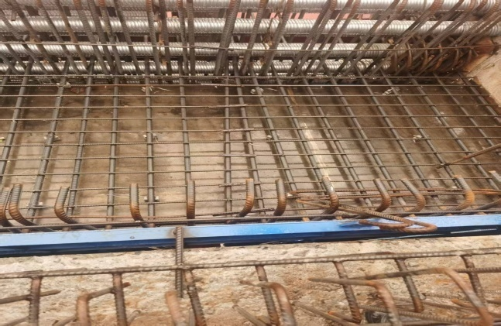

（2）4#墩0#块右幅小里程端腹板内模背带拉杆的垫板偏小，浇筑混凝土时容易变形胀模。

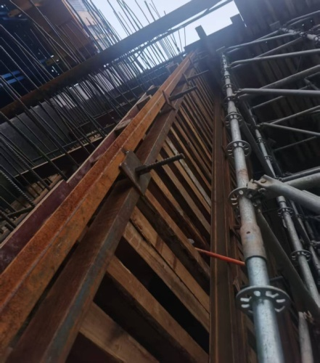

**（3）**4#墩0#块左幅顶板下部与腹板交接处混凝土局部破损，色差明显。要求建设单位组织各参建方到现场进一步勘察，检测混凝土质量，认真分析原因，制定切实可行的整改方案，经审核后实施，彻底消除质量隐患。

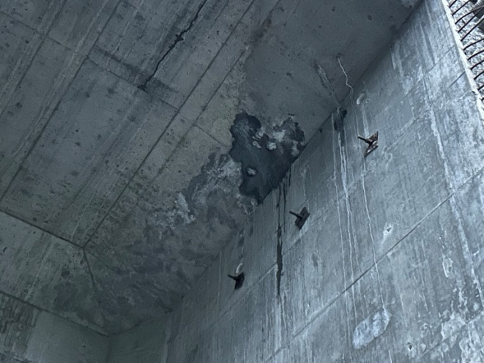

**７.中铁北京局施工、长沙中大监理的HBZQ-3标玉洪站1号三线特大桥（检查时间：2025年9月10日）**

（1）3#～8#墩连续梁，横隔梁横向钢筋连接使用单面焊焊接连接，焊接接头焊缝向下，不方便检查、验收焊缝焊接质量及长度。

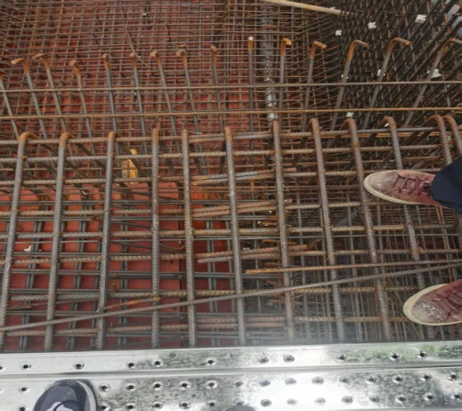

（2）7号墩右侧翼板纵向分配梁采用方木条代替工字钢，左侧翼板纵向工字钢未伸出竖向立杆托架外，与托架的接触面不足一半，安全措施落实不到位。

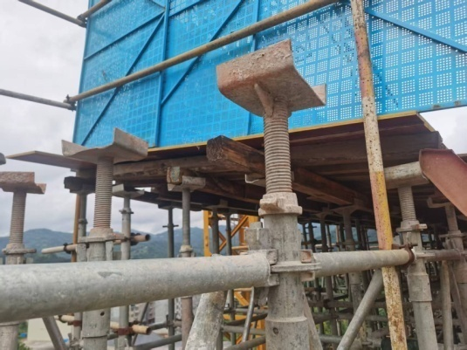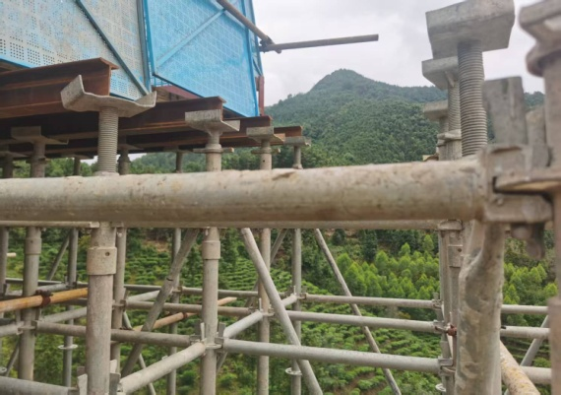

（３）7号墩处底板与顶板间设置的爬梯，顶板支承方木条与爬梯顶端接触面约1-2cm，容易发生位移脱落跨塌，造成人身伤害。

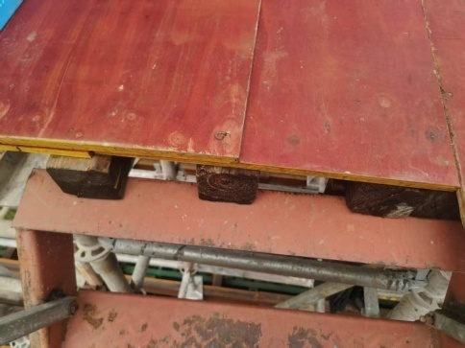

（４）3#～8#墩连续梁横隔板洞口上方未垫钢筋保护层垫块。

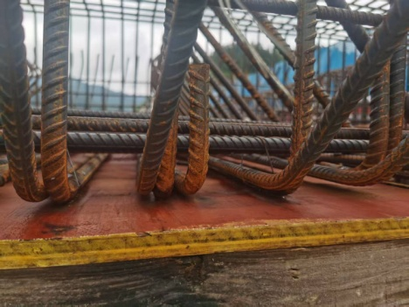

（5）3#～8#墩连续梁底板，部分钩筋过长，跨钢筋节点对钩，不符合设计要求。

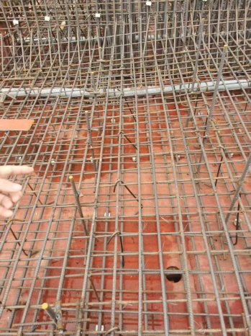

（6）6号墩连续有2根横向分配梁（工字钢）过短，未伸出托住外侧纵向分配梁，安全措施落实不到位。

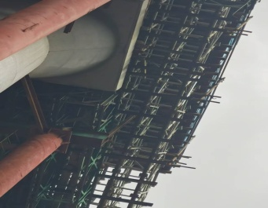

(7)9号墩梯笼门堆放钢筋、模板未留出人行通道；墩身上部在安装支架、模板，墩下地面未设置安全防护措施。安全措施落实不到位，文明施工较差。

（8）9号墩小里程端作业平台悬挑约2米，查该平台强度检算为1.2米悬挑平台，现场悬挑作业平台与专项施工方案不符。

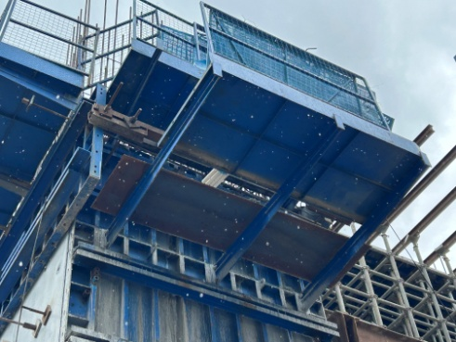

（9）3#～8#墩连续梁、9号墩钢管立柱、支架、模板运吊及安装，没有领导带班作业记录，领导层未按规定对重点工序、高风险作业进行带班作业。

（10）查塔式起重机检查保养记录表（2025年7月15日），安装单位（维保单位）没有维保人员签字，维保单位也没有盖章，维保记录不具追溯性。

（11）未按要求制定桥梁专项排查活动方案，未明确活动的组织分工、重点排查范围、计划安排等内容。甲方及上级部门下发关于在建铁路桥梁施工安全隐患排查整治的通知精神贯彻落实不到位。

**８.中铁北京局施工、长沙中大监理的HBZQ-3标玉洪站场路基（检查时间：2025年9月10日）**

（1）DK260+445左侧挡墙上排没有泄水孔，泄水孔数量、位置不满足设计要求。

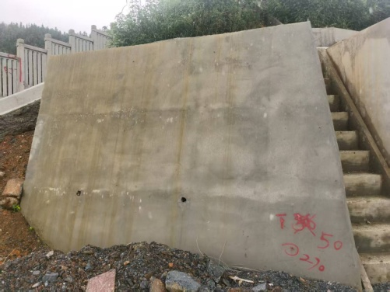

（2）玉洪站2号三线特大桥9号桥台临边防护有缺口，临边防护措施落实不到位。

（3）路基沉降观测桩安设不垂直，歪斜。

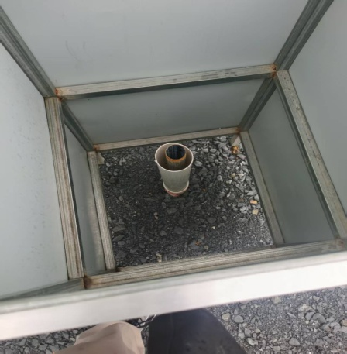

（4）路基侧边水沟已开挖，未及时砌筑水沟，受雨水冲刷，容易造成路基侧边填料流失、松散。

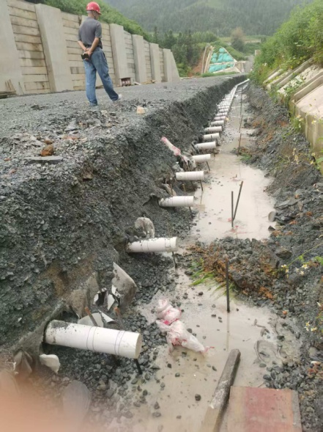

**９.中铁北京局施工、长沙中大监理的HBZQ-3标那福隧道进口（检查时间：2025年9月10日）**

（1）DK262+165.4左侧洞室与正洞交接处基面未做成圆弧面，此处防水板松散不平顺，不满足《铁路隧道工程施工质量验收标准》（TB10417-2018）第10.3.6规定。

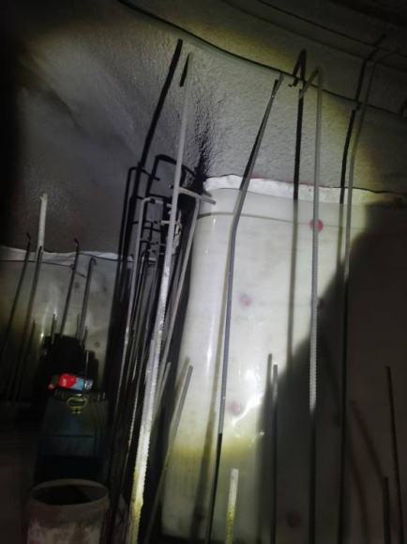

（2）DK262+165.4左侧洞室，衬砌钢筋排距实测为11-28cm不等，不满足设计22.5cm的要求。

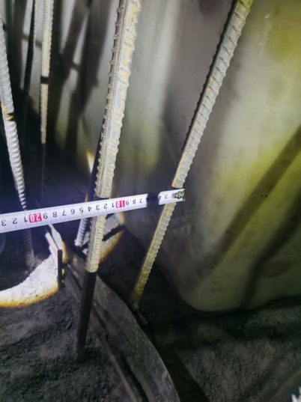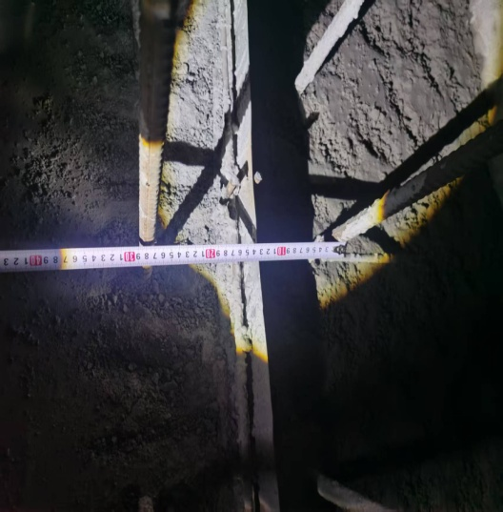

（3）洞内有1个配电箱随意用铁丝挂在边墙钢钉上，未按牢固安装，不符合《铁路工程基本作业施工安全技术规程》（TB 10301-2020）7.3.6规定。

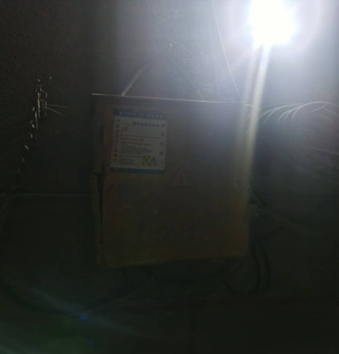

**10.中铁十四局施工、广西宁铁监理的HBZQ-4标那排特大桥（检查时间：2025年9月11日）**

（1）22号墩身作业平台间采用铁丝绑扎而未用螺栓加固。钢模板部分螺栓孔留空未上螺栓紧固。作业平台防护栏有缺口。

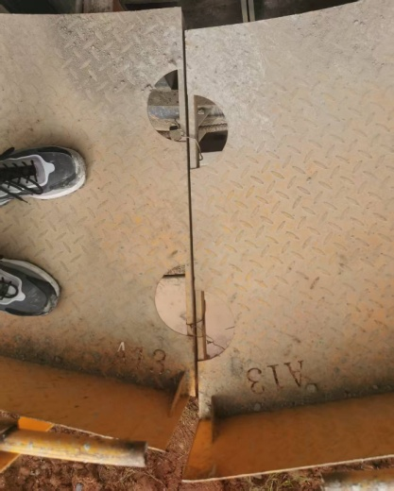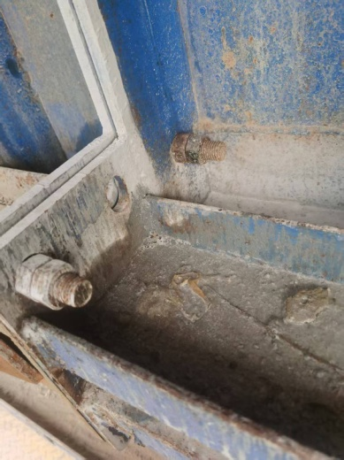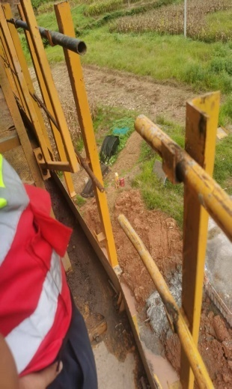

（2）22号墩身竖向护面钢筋间距不均匀，个别部位两根钢筋并在一起，个别部位钢筋间距实测为20-24cm不等，不满足设计间距15cm的要求。

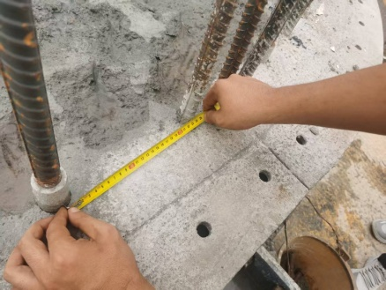

（3）22号墩身竖向护面钢筋采用套筒连接，部分丝扣外露大于1cm，不满足《铁路混凝土工程施工质量验收标准》（TB10424-2018）第C.0.3规定。

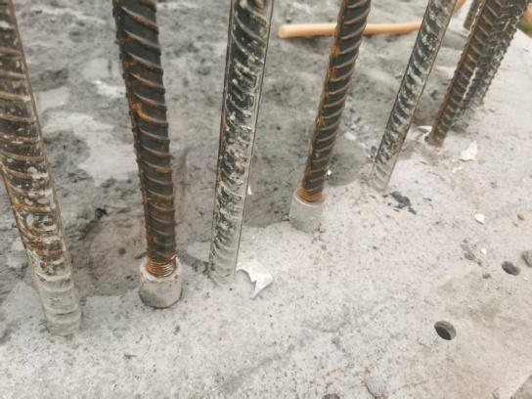

（4）25号墩大里程侧墩身混凝土表面存在约1000*20蜂窝麻面。要求建设单位组织各参建方到现场进一步勘察，检测混凝土质量，认真分析原因，制定切实可行的整改方案，经审核后实施，彻底消除质量隐患。

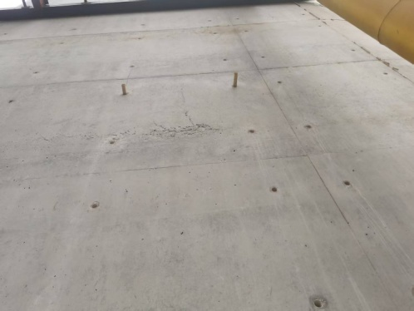

（5）连续梁所用的钢构件随意在现场进行切割、气割打孔等加工，加工的精度及力学性能无法保障。

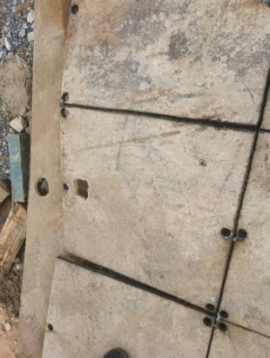

（6）22墩及连续梁钢管立柱、支架、模板运吊及安装，没有领导带班作业记录，领导层未按规定对重点工序、高风险作业进行带班作业。

（7）查技术交底，钢管立柱立在承台上，缺少在承台植筋方式、植筋抗拔强度要求等内容，专项方案有待完善。

**11.中铁十四局施工、广西宁铁监理的HBZQ-4标凌云隧道2斜小里程(检查时间：2025年9月11日)。**

（1）DK293+627～+651段初支拱部掉块,形成多处凹坑，喷射混凝土平顺度差，不符合《铁路隧道工程施工质量验收标准》（TB10417-2018）8.6.4规定。

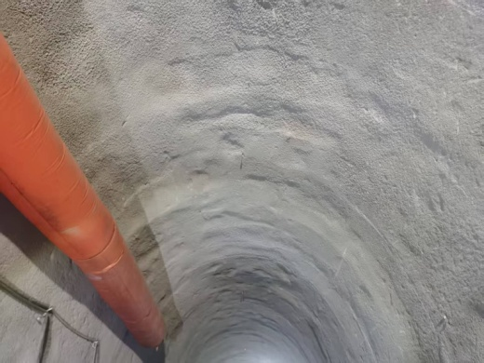

（2）DK293+639仰拱基底光爆效果较差，围岩表面凹凸不平，起伏较大，不满足《铁路隧道工程施工质量验收标准》（TB10417-2018）第9.2.1规定。

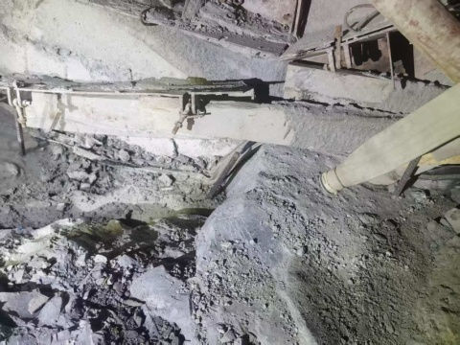

（3）DK293+627～+639段仰拱于9月8日浇筑。9月11日检查时，未见覆盖土工布进行浇水保湿养护，混凝土养生不到位。

（4）矮边墙部分泄水孔管口朝上，不满足设计要求。

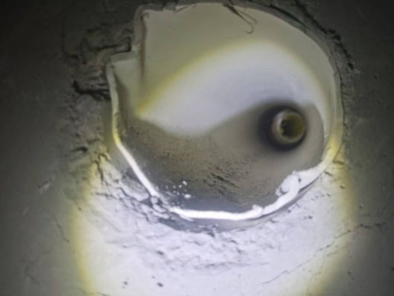

（5）拉拽开挖台车的钢丝套磨耗受损，断丝较多，未及时更换。

（6）靠近掌子面约30m范围未安装照明灯具，洞内昏暗，照度不满足《铁路隧道工程施工安全技术规程》（TB10304-2020）11.6.3规定。

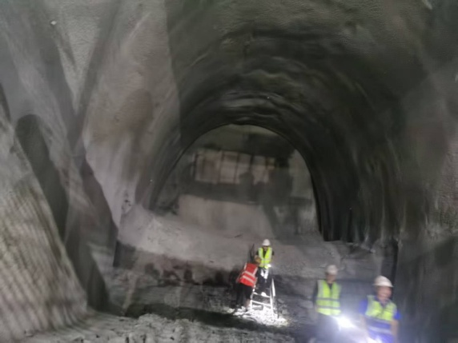

**12.中铁二十五局施工、天津新亚太监理的****HBZQ-5标GDK220+778.625-GDK221+283.125南昆线改建段路基（检查时间：2025年9月11日）**

（1）GDK220+970-GDK221+045右侧二级锚索框架梁护坡，φ22螺绞钢绑扎接头搭接长度实测为66cm,不满足《铁路混凝土工程施工质量验收标准》（TB10424-2018）第C.0.2规定。

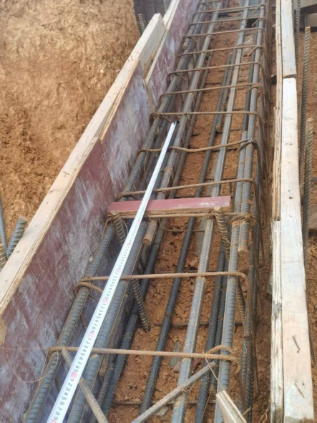

(2)框架梁竖横向交叉点处随意切断钢筋，钢筋笼底部未清理虚碴浮土，不符合设计及验标要求。

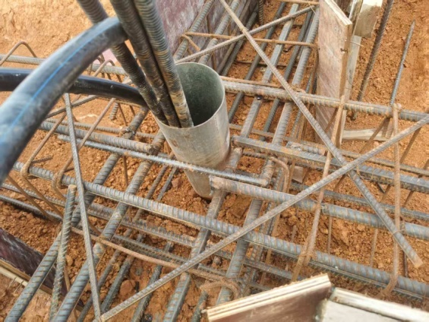

（3）框架梁、镶边外观质量较差，表面不平整，棱边缺损，不符合《铁路混凝土工程施工质量验收标准》（TB10424-2018）6.4.15规定。

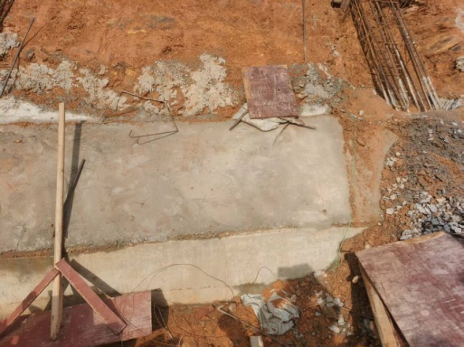

（4）钢筋、波绞管等原材料露天存放，钢筋已锈蚀，波绞管被爆晒，材料保管措施落实不到位。

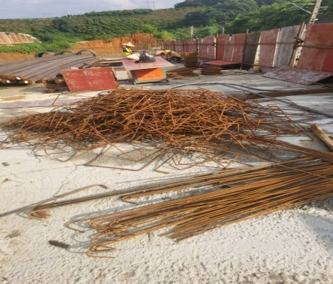 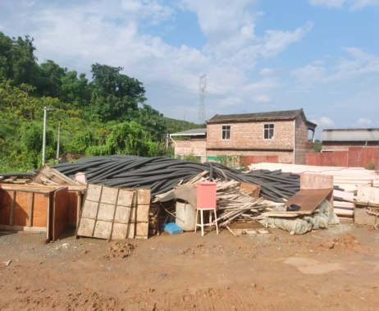

（5）钢筋加工场及材料堆场，地面未硬化，排水不畅，导致地面泥泞，文明施工较差。

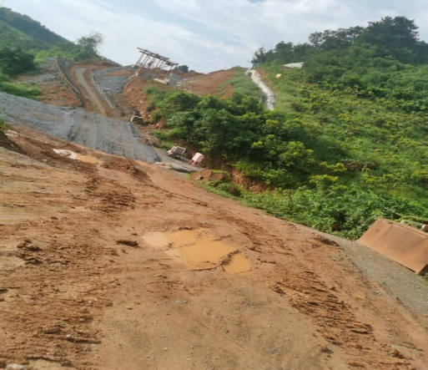

**13.中铁二十五局施工、天津新亚太监理的HBZQ-5标鼓楼隧道进口（检查时间：2025年9月11日）**

（1）YNDK225+602-609左右矮边墙顶部存在5-10cm粉状浮浆。要求建设单位组织各参建方到现场进一步勘察，检测混凝土质量，认真分析原因，制定切实可行的整改方案，经审核后实施，彻底消除质量隐患。

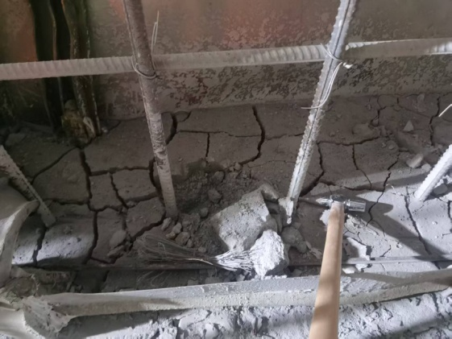

（2）YNDK225+627右侧矮边墙中埋环向止水带接头采用膨胀泡沫胶粘结，不符合设计防水密封胶粘结的要求。

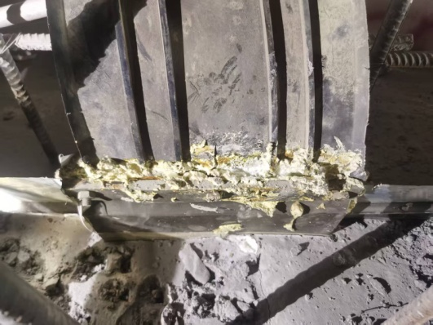

（3）仰拱栈桥中心槽钢盖板厚度过薄且未固定安装，容易被车辆碾压错位，存在作业人员踩空坠落的安全隐患。

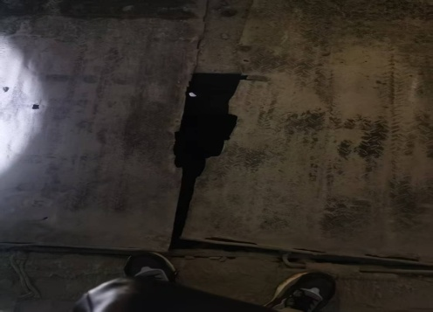

（4）初支表面凹凸不平，平顺度较差，不符合《铁路隧道工程施工质量验收标准》（TB10417-2018）8.6.4规定。

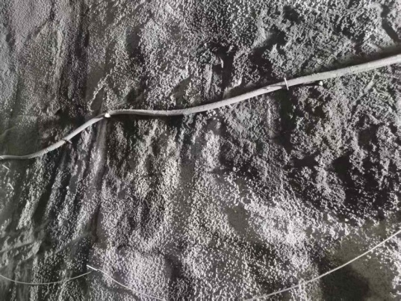

（5）靠近掌子面约50m范围未安装照明灯具，洞内昏暗，照度不满足《铁路隧道工程施工安全技术规程》（TB10304-2020）11.6.3规定。

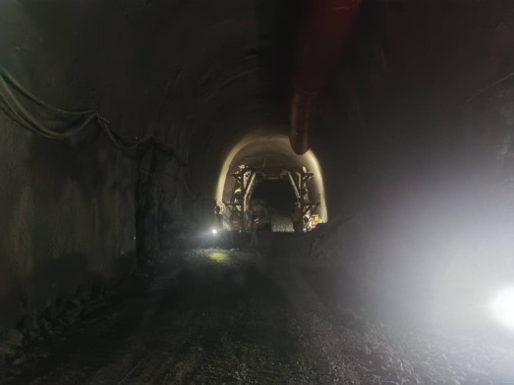

**14.中铁二十五局施工、天津新亚太监理的HBZQ-5标澄碧河1号大桥（检查时间：2025年9月11日）**

（1）2#墩0#块顶板混凝土表面局部有裂纹。要求建设单位组织各参建方到现场进一步勘察，检测混凝土质量，认真分析原因，制定切实可行的整改方案，经审核后实施，彻底消除质量隐患。

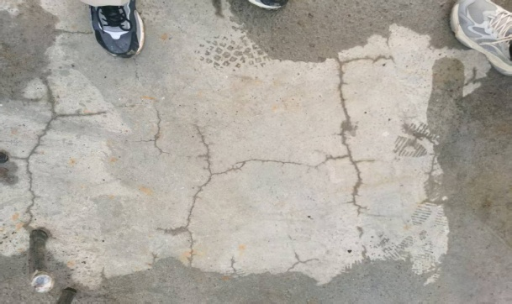

（2）2#墩0#块挂蓝轨道下垫钢枕间距实测为84cm，不满足方案50cm的要求。

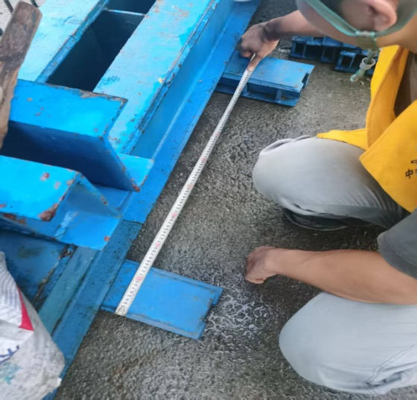

（3）2#墩0#块小里程端挂蓝左侧后上横梁的钢丝套散股，存在松脱的安全隐患。

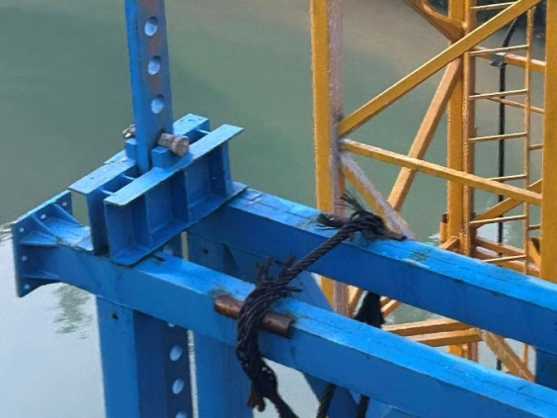

（4）澄碧河1号大桥40+72+40连续梁专项施工方案，监理单位审批同意的时间为2025年4月21日，但该方案专家评审时间为2025年4月27日，专家评审意见未落实，该专项方案须按专家评审意见修改完善。

（5）22墩挂蓝运吊及安装，没有领导带班作业记录，领导层未按规定对重点工序、高风险作业进行带班作业。

**四、监督意见及整改要求**

1.各参建单位严格按要求落实整改。建设单位组织各责任单位针对以上存在的质量安全问题进行梳理分析，查找原因，制定切实可行的整改措施进行整改。一是每个标段远离项目部工点存在的质量安全突出问题较为普遍，各参建单位要坚持问题为导向，立即调整人员安排及资源配置，做到每工点有管理人员实时盯控，重点工序、高风险作业有领导带班作业。同时，加强问责考核的力度，做到违章必罚、违规必究，利用考核制度这把利剑彻底扭转质量安全不利态势。二是针对突出问题，特别是停工工点，列出隐患清单，逐项制定整改措施，将责任落实到人，限期整改到位。三是监理单位要敢作善为，对现场存在的安全质量问题采取零容忍的态度，利用监理通知单或书面上报建设单位等手段，督促施工单位对隐患问题立行立改，把隐患的苗头厄扼杀在萌芽状态，同时做好验收把关，确保工程质量合格、安全可控。

2.认真汲取8月22日西成铁路尖扎黄河特大桥钢桁拱部分垮塌事故教训，加强施工安全管控，重点做好高处作业、临边防护、起重吊装、大型机械等方面的施工安全，强化汛期施工安全管理，严格落实风险分级管控和安全隐患排查治理双重防控机制，常态化开展安全隐患排查治理，落实现场安全穿透式管理要求，确保铁路工程安全可控。

3.针对检查发现的问题，责任单位应认真分析原因，举一反三，加强组织和管理，采取有效措施消除工程质量安全隐患，防止同类问题反复发生。

4.上述所列问题，相关责任单位按要求时间落实整改，经监理单位现场核实、签字、盖章，由建设单位审查、盖章后于2025年10月13日前报送我站（[电子版发tdbnnjdz@163.com](mailto:电子版发tdbnnjdz@163.com)）。

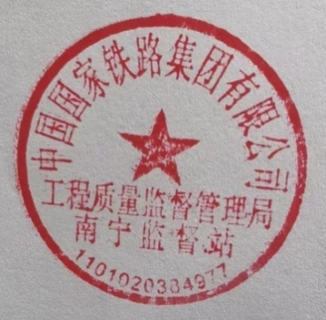

国铁集团工程质量监督局南宁监督站

2025年9月17日